DRUGA VAJA

**MIKROSKOPIRANJE RASLINSKE CELICE**

**IN  
MERJENJE VIDNEGA POLJA**

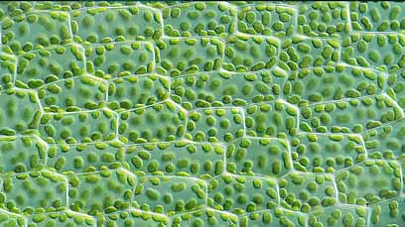

1. **Uvod**

**Moje drugo poročilo govoril o mikroskopiranju rastlinske celice, ter o merjenju vidnega polja . Skozi celotno vajo smo ugotavljali velikost vidnega polja, ter gledali rastlinsko celico.**

1. **APARATURE in MATERIAL**

stran 3

* 1. **Aparature**

**Uporabljala sem:**

* **mikroskop**
* **lučko za mikroskop**
* **kondenzator**
* **krovno stekelce**
* **objektno stekelce**
  1. **Material**

**Uporabljala sem:**

* **Trajni preparat rastlinske celice**

1. **METODE DELA**
   1. **Metode dela pri mikroskopiranju pri veliki povečavi oz. mikroskopiranje rastlinske celice**

* **Pripravili smo preparat s kapljico vode.**
* **Objekt, ki ga želimo opazovati položimo na objektiv, točno v optično os**
* **Prižgemo lučko**
* **Na lučko damo difuzor**
* **Gledamo od strani in spustimo objektiv z makrometerskim vijakom od 0.5 do 1 cm do preparata**
* **Poiščemo in izostrimo sliko**
* **Gledamo od smeri in v smeri urinega kazalca premaknemo na veliko povečavo.**
* **Z makrometerskim vijakom izostrimo sliko**
* **mikrometerski vijak vrtimo da vidimo po plasteh**
* **Narišemo kar vidimo (slika priložena pod rezultati)**
* **Premaknemo nazaj na malo povečavo**
* **Ugasnemo lučko**
* **Odstavimo difuzor**
* **Odstavimo preparat ter ga pospravimo**
* **Vse skupaj pospravimo**

1. **Kako smo prišli do tega kako veliko je 2r vidnega polja ?**

**Uporabljala sem:**

* **Listek**
* **Svinčnik**
* **Mikroskop**
* **Kalkulator**

**Kot preverjanje smo si na manjši listek narisali krogec za katerega menimo, da je enako veliko kot naše vidno polje.**

**4.1 NAMEN**

**Merili smo premer vidnega polja, zato, da lahko ocenimo velikost opazovanega predmeta.**

**4.2 NAČINI**

**Za začetek smo spoznali več načinov za merjenje premera vidnega polja.**

**4.2.1 Prvi način**

**Na listek papirja narišemo krogec. Vstavimo ga kot preparat pri mali povečavi, če se lik krogca ujema z lokom vidnega polja, potem smo zadeli velikost. Krog ima premer 2mm.**

**4.2.2 Drugi način (pri mali povečavi)**

**Uporabili smo raster (tiskarski papir, tiskarska mrežica). Ena nitka na rastru je 0.33µmm**

**Vstavimo raster na mikroskop in preštejemo število nitk, ter število kvadratkov.**

**PRIMER:**

## Premer= 4∙33µm + 3∙58µm

33µm=velikost ene nitke

58µm=velikost enega kvadratka

4=pomeni število nitk

3=pomeni število kvadratkov

**NAŠ PRIMER:**

25=vodoravnih nitk

25=kvadratkov

**RAČUN:**

## 2r = 25∙33µm + 25∙58µm= 825µm+1450µm= 2275µm

**2r vidnega polja je 2.275 mm**

**4.2.3 Drugi način (pri veliki povečavi 280mm)**

**Uporabili smo raster (tiskarski papir, tiskarska mrežica). Ena nitka na rastru je 0.33µmm**

**Vstavimo raster na mikroskop in preštejemo število nitk, ter število kvadratkov.**

**Prešteli smo da je 5 nitk in 5 kvadratkov.**

## 2r = 5∙33µm + 5∙58µm= 165µm+290µm= 455µm= 0.455mm

**Razmerje male povečave proti veliki povečavi je: 1:5**

**4.2.4 Drugi način (pri inmerzijski povečavi 810 mm)**

**Računala sem s križnim računom.**

|  |  |
| --- | --- |
| **Povečava** | **Rezultat** |
| **56mm** | **2275µm** |
| **280mm** | **455µm** |
| **810mm** | **157µm** |

1. **Mikroskopiranje rastlinske celice**

**Mikroskopirali smo celico Račje kuge ali elodea canadensis. Metoda dela je opisana v točki 3.1.**

**Kar smo videli smo narisali, skica je priložena.**

**Elodea Canadensis**

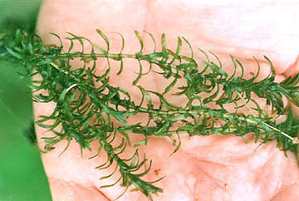

1. **ZAKLJUČEK**

**Naučili smo se mikroskopirali rastlinsko celico, ter meriti vidno polje.**

1. **KRITIKA**

**Kritika mojega eksperimenta je, da nisem znala izračunat s križnim računom, dokler nisem doma dobro premislila in ugotovila da je smo to mi enačili z izrazom premosorazmerna funkcija.**

**VIRI:**

* [**http://www.botgard.ucla.edu/html/botanytextbooks/lifeforms/images/aquaticplants/Elodea4.jpg**](http://www.botgard.ucla.edu/html/botanytextbooks/lifeforms/images/aquaticplants/Elodea4.jpg)
* [**http://www.rsbs.anu.edu.au/profiles/Brian_Gunning/Web%20PCB/Ch%2002%20Introduction%20to%20Plant%20Cells/Topic%202%20P&S%20Cells/02%2002%2001.jpg**](http://www.rsbs.anu.edu.au/profiles/Brian_Gunning/Web%20PCB/Ch%2002%20Introduction%20to%20Plant%20Cells/Topic%202%20P&S%20Cells/02%2002%2001.jpg)
* **profesorjeva razlaga**
* **moji zapiski**

stran 5